2022～2023 学年度第一学期
七年级数学兴趣小组辅导练习（一）
（时间：80分钟 分值：85分）
一、填空题（共5小题，每题3分，共15分）
1．在一条东西向的跑道上．小亮先向东走．记作．又向西走．此时他的位置可记作 ▲ ．
2．商场开展“买七送三”活动，作为顾客享受到最大的优惠是 ▲ 折．
3．在一条可以折叠的数轴上，，表示的数分别是，9，如图，以点为折点，将此数轴向右对折，若点在点的右边，且，则点表示的数是 ▲ ．
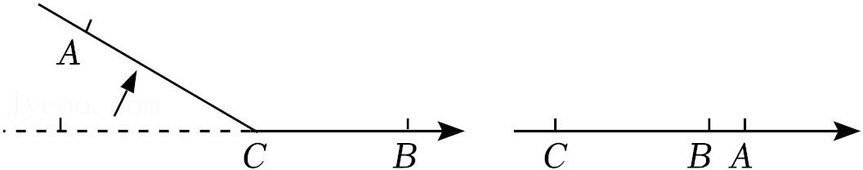
4．在数轴上，点A、B在原点O的两侧，分别表示数a、2，将点A向右平移3个单位长度，得到点C．若CO＝2BO，则a的值为 ▲ ．
5．如图，若数轴上a的绝对值是b的绝对值的3倍，则数轴的原点在点 ▲ ．
（填“A”、“B”“C”或“D”）

二、解答题（共7小题，共70分）
6．（本题满分8分）
阅读下面的计算过程，体会“拆项法”
计算：$−5\frac{5}{6}+(−9\frac{2}{3})+\text{17}\frac{3}{4}+(−3\frac{1}{2})$．
解：原式＝$[(−5)+(−9)+\text{17}+(−3)]+[(−\frac{5}{6})+(−\frac{2}{3})+\frac{3}{4}+(−\frac{1}{2})]$＝$0+(−1\frac{1}{4})$＝$−1\frac{1}{4}$
启发应用
用上面的方法完成下列计算：$(−3\frac{3}{\text{10}})+(−1\frac{1}{2})+2\frac{3}{5}−2\frac{1}{2}$

7．（本题满分8分）
某巡警车在一条南北大道上巡逻，某天巡警车从岗亭处出发，规定向北方向为正，当天行驶记录如下（单位：千米），，，，，，，
（1）最终巡警车是否回到岗亭处？若没有，在岗亭何方，距岗亭多远？
（2）在巡逻过程中，最远处离出发点有多远？
（3）摩托车行驶1千米耗油0.2升，油箱有油10升，够不够？若不够，途中还需补充多少升油？

8．（本题满分10分）
无限循环小数如何化为分数呢？请你仔细阅读下列资料：由于小数部分位数是无限的，所以不可能写成十分之几、百分之几、千分之几等等的数．转化时需要先去掉无限循环小数的“无限小数部分”．一般是用扩倍的方法，把无限循环小数扩大十倍、一百倍或一千倍使扩大后的无限循环小数与原无限循环小数的“无限小数部分”完全相同，然后这两个数相减，这样“大尾巴”就剪掉了．例题：例如把和化为分数
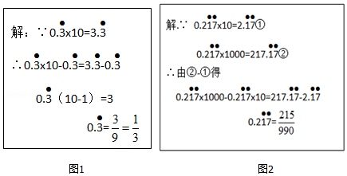
请用以上方法解决下列问题
（1）把化为分数
（2）把化为分数．

9．（本题满分10分）
若、、是有理数，，，，且，同号，，异号，求的值．

10．（本题满分10分）
（1）比较下列各式的大小：
， ，
，
（2）通过（1）的比较、观察，请你猜想归纳：
当、为有理数时， ．（填入“”、“”、“”或“”
（3）根据（2）中你得出的结论，求当时，直接写出的取值范围．

11．（本题满分12分）
如图，半径为1个单位的圆片上有一点A与数轴上的原点重合，AB是圆片的直径．（结果保留π）
（1）把圆片沿数轴向左滚动1周，点A到达数轴上点C的位置，点C表示的数是数
（填“无理”或“有理”），这个数是 ▲ ；
（2）把圆片沿数轴滚动2周，点A到达数轴上点D的位置，点D表示的数是 ▲ ；
（3）圆片在数轴上向右滚动的周数记为正数，圆片在数轴上向左滚动的周数记为负数，依次运动情况记录如下：+2，﹣1，+3，﹣4，﹣3．第几次滚动后，A点距离原点最近？第几次滚动后，A点距离原点最远?

12.（本题满分12分）
已知，如图A，B分别为数轴上的两点，点A对应的数是﹣20，点B对应的数为80．
（1）请直接写出AB的中点M对应的数．
（2）现在有一只电子蚂蚁P从B点出发，以2个单位/秒的速度向左运动，同时另一只电子蚂蚁Q恰好从A点出发，以3个单位/秒的速度向右运动，设两只电子蚂蚁在数轴上的C点相遇．请解答下面问题：
①试求出点C在数轴上所对应的数；
②何时两只电子蚂蚁在数轴上相距15个单位长度？

